


BROCHURE D'INSCRIPTION AU
CFA DE L'ÉDUCATION NATIONALE
EN BOURGOGNE ACADÉMIE DE DIJON

ANNÉE AAAA / AAAA

Table des matières

DOSSIER DE CANDIDATURE 3

NOTICE : FRAIS ANNEXES 5
DEMANDE DE PRISE EN CHARGE : 1er équipement 6
DEMANDE DE PRISE EN CHARGE : HÉBERGEMENT ET RESTAURATION 7

MOBILITÉ INTERNATIONALE 9

Candidat
Nom : | Nom du candidat
Prénom : | Prénom du candidat
Entreprise d’accueil : | Raison sociale de l’entreprise

DOSSIER DE CANDIDATURE
À renseigner numériquement par le candidat et à retourner par mail : cfa@ac-dijon.fr
Tous les champs sont obligatoires pour que le dossier soit recevable

Formation demandée :
Intitulé du diplôme : | Intitulé du diplôme |  |  |  | Option : |  |  | Option
Lycée demandé : | Établissement |  |  |  | à : |  |  | Commune
Classe demandée :
☐ CAP ☐ BMA ☐ BTS ☐ DCG ☐ DN MADE ☐ DSCG |  |  |  | ☐ 1ère année |  |  | ☐ 2ème année |  | ☐ 3ème année
☐ Bac Professionnel |  |  |  | ☐ Seconde |  | ☐ Première |  |  | ☐ Terminale
☐ Titre Professionnel |  | ☐ Certificat de Spécialisation |  | ☐ en 1 an
Régime scolaire : | ☐ Interne |  | ☐ Demi pensionnaire |  |  |  |  | ☐ Externe

Coordonnées du candidat :
Nom de naissance : | Nom de Naissance |  |  |  |  |  | Nom d’usage : |  |  | Nom d’usage
Prénom(s) : | Prénom(s) |  |  |  |  |  |  |  |  |  |  | Genre : |  |  | ☐F ☐M
Né(e) le : | Sélectionnez une date |  |  |  | à : |  | Commune |  |  |  | Département : |  |  | Département
Adresse : | Adresse |  |  |  |  |  | Code Postal  et Commune : |  |  | Code Postal et Commune
Téléphone : | Téléphone |  |  | Mail : |  |  | Adresse mail
Numéro de Sécurité Sociale de l’apprenti.e (NIR) : |  |  |  |  |  |  | 13 chiffres + 2 chiffres pour la clé
Numéro BEA ou INE Identifiant national Etudiant :  (Vous trouverez ce n° sur les bulletins ou relevés de notes, certificat de scolarité, carte étudiant) |  |  |  |  |  |  | 10 chiffres et 1 lettre ou 9 chiffres et 2 lettres
Inscrit sur la liste des sportifs de haut niveau : |  | ☐ OUI ☐ NON |  | Déclare avoir un projet de création/reprise d’entreprise : |  |  |  |  |  |  |  |  | ☐ OUI ☐ NON
Reconnaissance travailleur handicapé : |  |  |  |  |  |  |  |  |  |  |  |  | ☐ OUI ☐ NON
Si non, bénéficiez-vous de droits attachés à la RQTH : |  |  |  |  |  |  |  |  | Equivalence jeune : |  |  |  | ☐ OUI ☐ NON
 |  |  |  |  |  |  |  |  | Extension BOE : |  |  |  | ☐ OUI ☐ NON
Besoin(s) aménagement scolaire et/ou pédagogique : |  |  | ☐ OUI ☐ NON |  |  | Si oui, lesquels ? |  | Indiquez vos besoins

Parent / Représentant légal (pour les mineurs)
☐ Madame | ☐ Monsieur | ☐ Mère |  | ☐ Père |  | ☐ Représentant légal
Nom de naissance : | Nom de Naissance |  | Prénom : |  | Prénom
Adresse : | Adresse |  | Code Postal  et Commune : |  | Code Postal et Commune
Téléphone : | Téléphone |  | Mail : |  | Adresse mail

Situation avant le contrat d’apprentissage :
Situation actuelle
Situation avant ce contrat * : | Sélectionnez la situation
Diplôme préparé avant ce contrat : | Sélectionnez le diplôme
Intitulé précis : | Renseignez l’intitulé du dernier diplôme préparé
Classe : | Renseignez la classe suivie
Nom et adresse de  l’établissement fréquenté : | Renseignez le nom de l’établissement  Code postal et Commune
*Si vous avez déjà bénéficié d’un contrat d’apprentissage, une copie du contrat sera à nous fournir
Diplôme précédemment obtenu :
Diplôme le plus élevé obtenu : | Sélectionnez le diplôme
Intitulé précis : | Renseignez l’intitulé du dernier diplôme obtenu
Année d’obtention : | Année d’obtention du diplôme le plus élevé

Avez-vous trouvé l’entreprise d’accueil ?
☐ Non, pas encore
☐ Oui
Si OUI, merci de nous retourner la déclaration d’intention d’embauche renseignée par votre futur employeur.

Pièces à joindre obligatoirement au dossier :
- Lettre de motivation à l’attention de la directrice du CFA
- Curriculum-Vitae à jour
- Copie du précédent contrat d’apprentissage (le cas échéant)
- Copie de la carte d’identité recto/verso
- Copie de la carte vitale de l’apprenti(e)
- Copie du dernier diplôme et relevé de notes
- Copies des bulletins scolaires des deux dernières années
- Notification RQTH en cas de situation d’handicap
☐ En cochant cette case, j’accepte que les informations saisies dans ce formulaire soient utilisées pour permettre mon inscription et la gestion de mon dossier au CFA de l’Éducation nationale en Bourgogne. J’autorise également le traitement de ces données pour toute enquête statistique sur l’apprentissage par les autorités compétentes.  Fait à Lieu  Le Sélectionnez la date | Signature du candidat (ou d’un parent  ou du représentant légal si l’apprenti.e est mineur.e :  Collez une image de la signature ou une signature numérique

NOTICE : FRAIS ANNEXES
Vu l’arrêté du 30 Juillet 2019 relatif aux frais annexes à la formation des apprentis.es prévus à l’article D6332-83 du Code du Travail

En sus du niveau de prise en charge, les opérateurs de compétences prennent également en charge les frais annexes à la formation constitués par les dépenses d’hébergement, de restauration, de premier équipement pédagogique et de mobilité européenne et internationale.
Ils doivent être identifiés dans la convention de formation.

Les frais de restauration et d’hébergement
Les frais de restauration sont définis comme la restauration du midi et du soir. Ces frais ne concernent que le temps de formation en CFA.
Les frais de restauration et d’hébergement sont pris en charge, par nuitée, pour un montant de 6,00 € comprenant le petit-déjeuner et les frais de restauration, par repas, pour un montant de 3,00 €.

Démarche de l’apprenti.e
Pour bénéficier de cette prise en charge, l’apprenti.e doit remplir le formulaire « Demande de prise en charge : hébergement et restauration » chaque fin de trimestre. Il doit joindre un relevé des consommations issu du logiciel de restauration ou une attestation de l’UFA notifiant le nombre de repas, de nuits consommés et la période de consommation et son RIB (lors de la première demande).

Les frais de premier équipement
Les frais de premier équipement peuvent être définis comme les frais relatifs au premier équipement pédagogique nécessaire à l’exécution de la formation lorsque celle-ci requiert un équipement professionnel spécifique (ex : mallette de couteaux des cuisiniers, ciseaux des coiffeurs, ...).
Les frais de premier équipement n’ont pas vocation à financer l’achat d’ordinateur, ni de contenu pédagogique, ni les EPI.
Le forfait de premier équipement est pris en charge dans la limite d’un plafond maximum de 500,00 € par apprenti.e.

Démarche de l’apprenti.e
Pour bénéficier de cette prise en charge, l’apprenti.e doit remplir le formulaire « Demande de prise en charge :
1er équipement » en début de formation(1er trimestre). Vous devez joindre la facture du 1er équipement ainsi qu’un RIB.
Mobilité internationale et européenne
Pour toute demande relative à la mobilité européenne et internationale, vous pouvez contacter Madame ARDITTI Louise par téléphone au : 03.80.44.87.79 ou par mail à l’adresse suivante : cfa.mobilite@ac-dijon.fr

DEMANDE DE PRISE EN CHARGE : 1er équipement
Année scolaire ......... / ..........
Vu l’arrêté du 30 Juillet 2019 relatif aux frais annexes à la formation des apprentis.es prévus aux 3° de l’article D6332-83 du Code du Travail

Je soussigné(e) ............................................................................................, né(e) le................................... apprenti.e en..................................... au lycée ....................................................... souhaite bénéficier de la prise en charge du premier équipement pédagogique
Le CFA peut prendre en charge jusqu’à 500.00 € selon un forfait établi en fonction de la nature des activités des apprenti.e.s
Équipement à prendre en charge par le CFA : ............................................................
Montant de l’équipement : ...........................................................................................

La prise en charge de vos frais de premier équipement est soumise à accord du CFA selon les modalités de l’article D6332-83 du Code du Travail.

Fait le ..........................................................., à ...............................................
Signature de l’apprenti.e (ou représentant légal du mineur) :

Nous vous remercions de bien vouloir nous joindre impérativement un RIB et un JUSTIFICATIF (FACTURE)

DEMANDE DE PRISE EN CHARGE : HÉBERGEMENT ET RESTAURATION

Année scolaire ……../……..
Vu l’arrêté du 30 Juillet 2019 relatif aux frais annexes à la formation des apprenti.e.s prévus aux 1° et 2° de l’article D6332-83 du Code du Travail

Je soussigné(e) ............................................................................................, né(e) le................................... apprenti.e en..................................... au lycée ....................................................... souhaite bénéficier de la prise en charge des frais de restauration et / ou de nuitée pour ma formation.
Le CFA prend en charge jusqu’à 3.00 € par repas et 6.00 € par nuitée dans la limite du nombre prévu dans la convention de formation.
Nombre de repas à prendre en charge par le CFA : ............................................................
Nombre de nuits à prendre en charge par le CFA : .............................................................

La prise en charge de vos frais de restauration est soumise à accord du CFA selon les modalités de l’article D6332-83 du Code du Travail.

Fait le ..........................................................., à ...............................................
Signature de l’apprenti.e (ou représentant légal du mineur) :

Nous vous remercions de bien vouloir nous joindre impérativement :
un RIB et un Relevé de consommations (ou attestation) issu du logiciel du Lycée
précisant le nombre de repas, nuits consommés et la période de consommation





NOM DU DOCUMENT

Au CFA de l’Education Nationale de Bourgogne, la mobilité internationale fait partie intégrante du parcours de formation. Elle offre aux apprentis une opportunité unique : vivre une expérience professionnelles et/ou formative au sein d’une entreprise à l’étranger. Selon le profil, la durée peut varier de 5 jours à 12 mois.

LES AVANTAGES
Pour toi | Pour ton entreprise
- Explorer une nouvelle culture et une approche de travail différente grâce à une immersion au sein d’une entreprise étrangère  - Renforcer ta valeur sur le marché de l’emploi en développant de nouvelles compétences avec une dimension internationale  - Améliorer tes compétences linguistiques et culturelles en contexte professionnel, tout en découvrant de nouvelles pratiques en rapport avec ton futur métier | - Développer une présence sur le marché européen et international  - Accroître l’attrait de l’entreprise en tant que lieu d’apprentissage privilégié  - Faciliter l’intégration des apprenti.e.s au sein des équipes en renforçant leurs compétences transversales (soft skills)


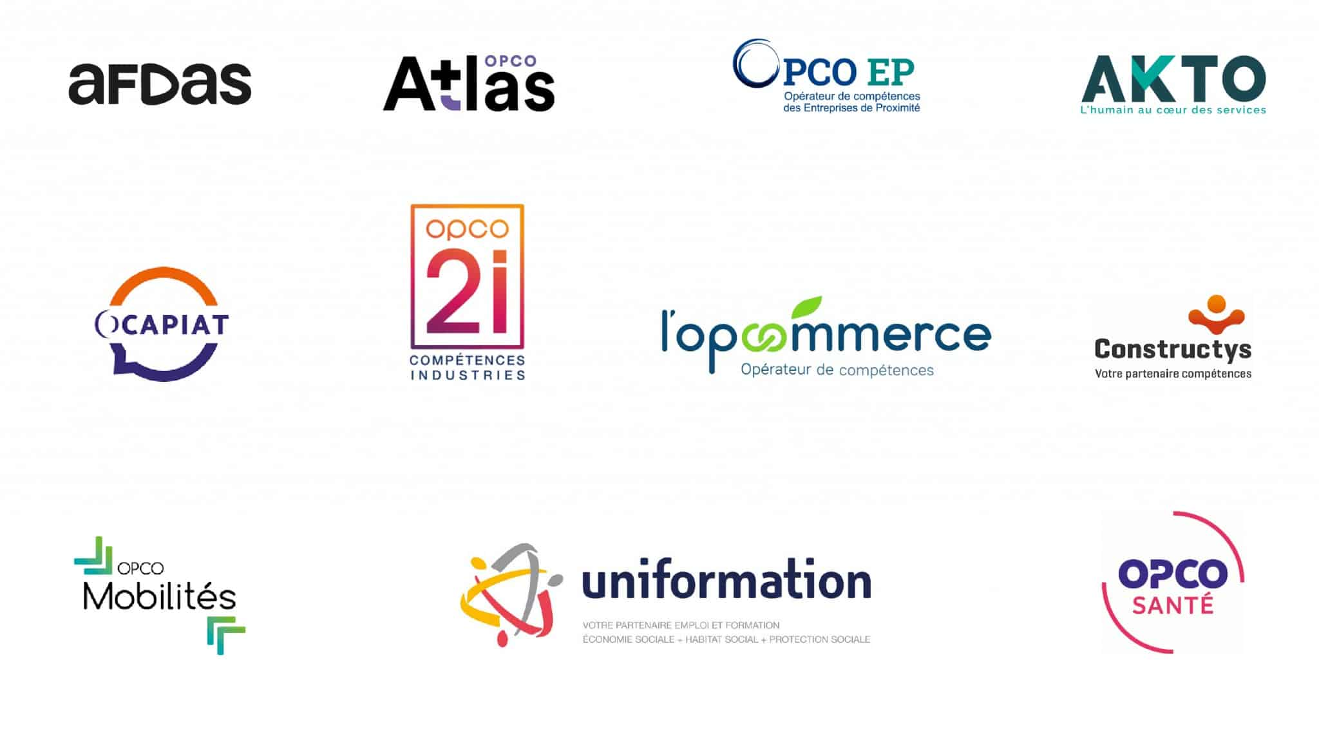
LES FINANCEMENTS



LES FORMULES

Pré-Bac (CAP, Bac Pro,…)
 | Mobilité « Ouverture
Public | Apprenti.e en Bac pro ou CAP
Durée | De 5 à 30 jours
Conditions | - Etre apprenti.e au CFA de l’Education nationale de Bourgogne  - Etre en contrat d’alternance lors de la période de la mobilité  - Avoir l’accord de son établissement scolaire
Destinations | Union Européenne et ses partenaires (la Macédoine du Nord, la Serbie, l’Islande, le Liechtenstein, la Norvège et la Turquie)
Valorisation | Obtention de l’Europass (attestation d’expérience professionnelle à l’étranger)

Post-Bac (BTS, BMA, …)
Type | Mobilité « Découverte » | Mobilité « Exploration » | Mobilité « Intégration »
Public | Apprenti.e en BTS  Stage optionnel | Apprenti.e en BTS  Stage optionnel ou obligatoire | Apprenti.e en BTS  Stage obligatoire
Durée | De 5 à 15 jours | De 15 à 30 jours | Plus de 30 jours
Conditions | - Etre apprenti.e au CFA de l’Education Nationale de Bourgogne  - Etre en contrat d’alternance pendant la période de mobilité  - Avoir l’accord de son établissement scolaire
Destinations | Union Européenne et ses partenaires (la Macédoine du Nord, la Serbie, l’Islande, le Liechtenstein, la Norvège et la Turquie) | Union Européenne et reste du monde
Valorisation | Obtention de l’Europass (attestation d’expérience professionnelle à l’étranger) | Obtention de l’Europass (attestation d’expérience professionnelle à l’étranger) et, selon le diplôme, prise en compte dans l’évaluation

LES DÉMARCHES
Renseigne-toi dès maintenant auprès de la chargée de mobilité (voir contact), ou remplis directement le questionnaire de pré-inscription !
CHARGÉE DE LA MOBILITÉ |  | PRÉ-INSCRIPTION
Louise Arditti  03 80 44 87 79  cfa.mobilite@ac-dijon.fr | Ou | 

